**10 KỲ QUAN KIẾN TRÚC HIỆN ĐẠI**

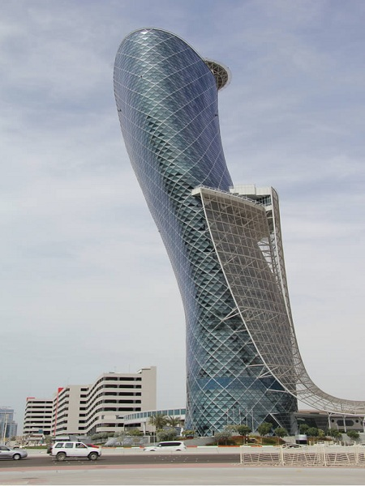

Capital Gate – Abu Dhabi, Các Tiểu vương quốc Arab Thống nhất

Capital Gate, một tòa nhà chọc trời nằm cạnh Trung tâm Triển lãm Quốc gia Abu Dhabi ở Các Tiểu vương quốc Arab Thống nhất (UAE), được thiết kế với độ nghiêng ấn tượng. Cao 160 m và gồm 35 tầng, đây là một trong những tòa nhà cao nhất trong thành phố và nghiêng 18° về phía tây. Vào tháng 6/2010, sách Kỷ lục Thế giới Guinness đã công nhận Capital Gate là "Tháp nhân tạo có độ nghiêng lớn nhất thế giới."

Áp lực từ độ nghiêng của Capital Gate được xử lý bằng kỹ thuật mang tên "lõi cong sẵn", sử dụng lõi bê tông gia cố bằng thép xây hơi lệch tâm. Ngoài ra, các kỹ sư còn sử dụng 490 chiếc cọc khoan sâu 20 – 30 m xuống lòng đất để chống đỡ cho tòa nhà.

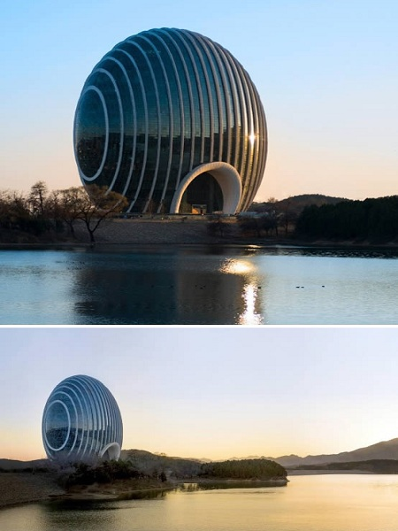

Khách sạn Sunrise Kempinski  – Bắc Kinh, Trung Quốc

Nằm trên mép hồ cách Bắc Kinh 60 km, khách sạn Sunrise Kempinski là một tòa nhà đậm chất phong thủy. Công trình này thể hiện hình ảnh mặt trời mọc, biểu hiện sự hài hòa, thống nhất và trường tồn. Nhìn từ bên cạnh, khách sạn có hình dáng giống một con sò, tượng trưng cho may mắn trong văn hóa Trung Quốc.

Khách sạn được bao phủ bởi 10.000 tấm kính ở mặt ngoài trên diện tích 18.075 m2. Các tấm kính được sắp đặt để phản chiếu màu trời ở trên đỉnh, núi Yanshan ở giữa và mặt hồ ở bên dưới.

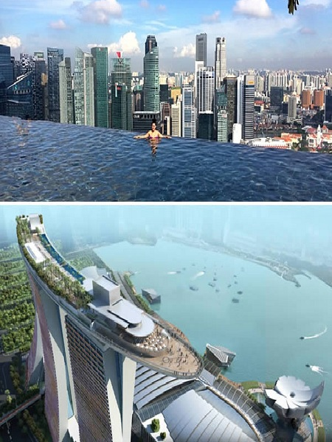

Khách sạn Marina Bay Sands – Singapore

Khách sạn Marina Bay Sands ở Singapore bao gồm ba tòa tháp, một cấu trúc giống chiếc thuyền khổng lồ ở trên cùng (tầng 57) và một hồ bơi nhìn bao quát toàn bộ khu trung tâm Central District. Khách sạn này do Moshe Safdie, kiến trúc sư mang hai dòng máu Israel và Canada, thiết kế.

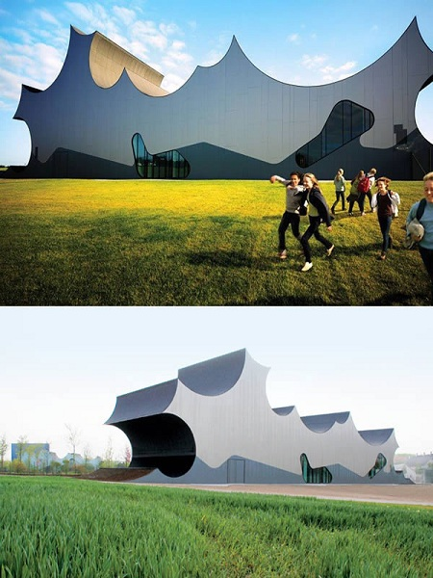

Cumulus - Nordborg, Đan Mạch

Mang hình dáng khiến nhiều người liên tưởng đến sao băng, tế bào hay phân tử, tòa nhà Cumulus là tác phẩm thiết kế của kiến trúc sư người Đức, Jürgen Mayer H. Tòa nhà này là một hội trường triển lãm nối với Đại học Danfoss. Năm 2007, Cumulus được tạp chí du lịch Conde Nast Traveler bình chọn là một trong "7 kỳ quan mới của giới kiến trúc."

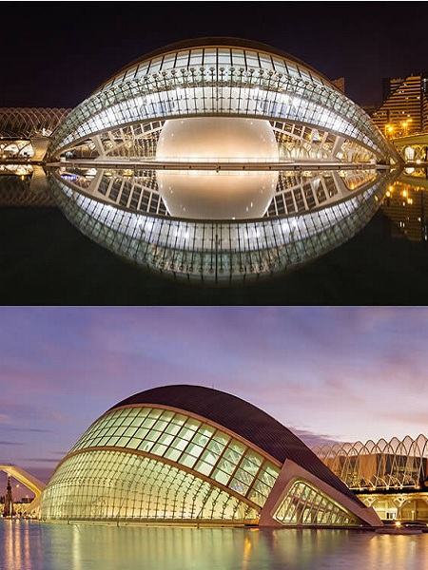

Thành phố Nghệ thuật và Khoa học - Valencia, Tây Ban Nha

Thành phố Nghệ thuật và Khoa học là một tổ hợp kiến trúc và nghệ thuật ở Valencia, Tây Ban Nha. Nằm ở nơi trước đây là lòng sông Turia, công trình này được kiến trúc sư Santiago Calatrava thiết kế và xây dựng vào tháng 7/1996 như một biểu tượng của kiến trúc hiện đại. "Thành phố" này bao gồm: nhà hát opera, trung tâm biểu diễn nghệ thuật, rạp chiếu phim Imax, đài thiên văn, phòng trình diễn ánh sáng laser, vườn cây, bảo tàng khoa học, thủy cung ngoài trời và một không gian đa dụng để tổ chức sự kiện.

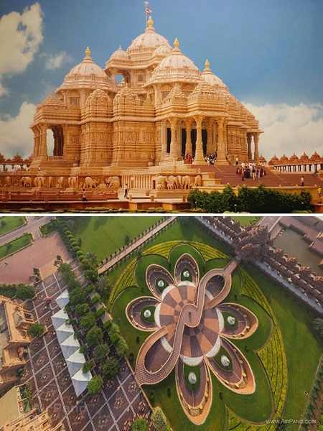

Đền Akshardham - Delhi, Ấn Độ

Đền Akshardham ở New Delhi nằm trên diện tích hơn 8.000 m2 trên bờ sông Yamuna. Ngôi đền bằng đá cẩm thạch và sa thạch này hoàn toàn không sử dụng vật liệu thép trong quá trình xây dựng. 3.000 tình nguyện viên cùng với 7.000 thợ thủ công đã góp sức xây nên đền thờ Akshardham, và ngôi đền mở cửa lần đầu tiên vào năm 2005.

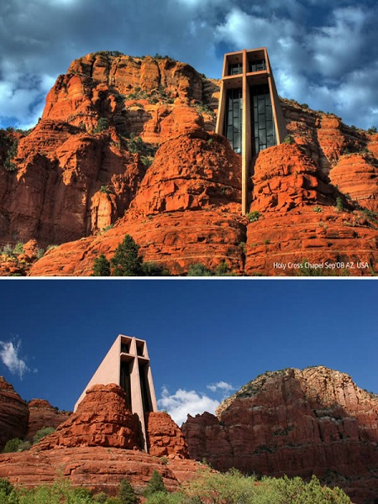

Nhà thờ Holy Cross - Arizona, Mỹ

Nằm giữa những gò đá đỏ ở Sedona, Arizona, Holy Cross là nhà thờ Thiên Chúa giáo được xây dựng vào năm 1956. Nhà thờ này được xây trên hai ngọn núi nhọn cao 76 m và nhô ra ngoài bức tường đá trên 300 m.

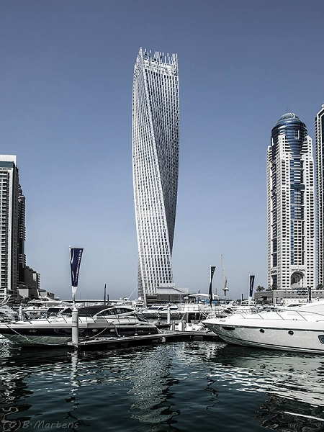

Tháp Infinity - Dubai, Các tiểu vương quốc Arab thống nhất (UAE)

Tháp Infinity là tòa nhà xoắn cao nhất thế giới. Công trình được thiết kế theo hình xoắn ốc khiến đỉnh và chân tòa tháp cao 305 m này chênh nhau một góc 90˚. Tòa tháp 80 tầng này có một điểm thú vị là không có cột chống nào bên trong tòa nhà.

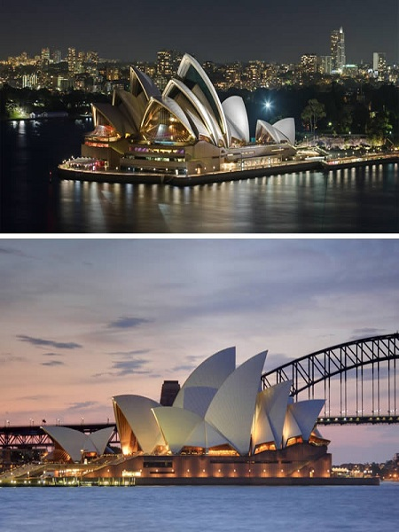

Nhà hát opera Sydney – Sydney, Australia

Nhà hát opera Sydney khánh thành vào năm 1973, do kiến trúc sư người Đan Mạch Jorn Utzon thiết kế. Đây là một biểu tượng kiến trúc của thế kỷ 20 với những lớp mái trắng hình cánh buồm trên nền đá granite lớn màu đỏ.

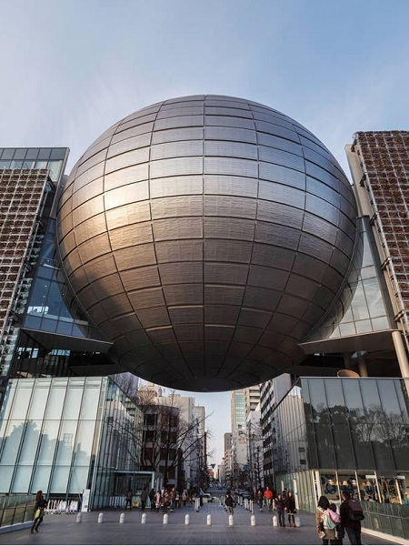

Bảo tàng Khoa học Nagoya - Nhật Bản

Bảo tàng Khoa học này nằm ở Sakae, trung tâm thành phố Nagoya, Nhật Bản. Tòa nhà được thiết kế theo hình một quả cầu khổng lồ đặt giữa những cột chống hình chữ nhật và chứa đài thiên văn lớn nhất thế giới với mái vòm rộng 35 m. Tầng trên của kiến trúc này hiện là một bảo tàng trưng bày công nghệ vũ trụ và tương lai.